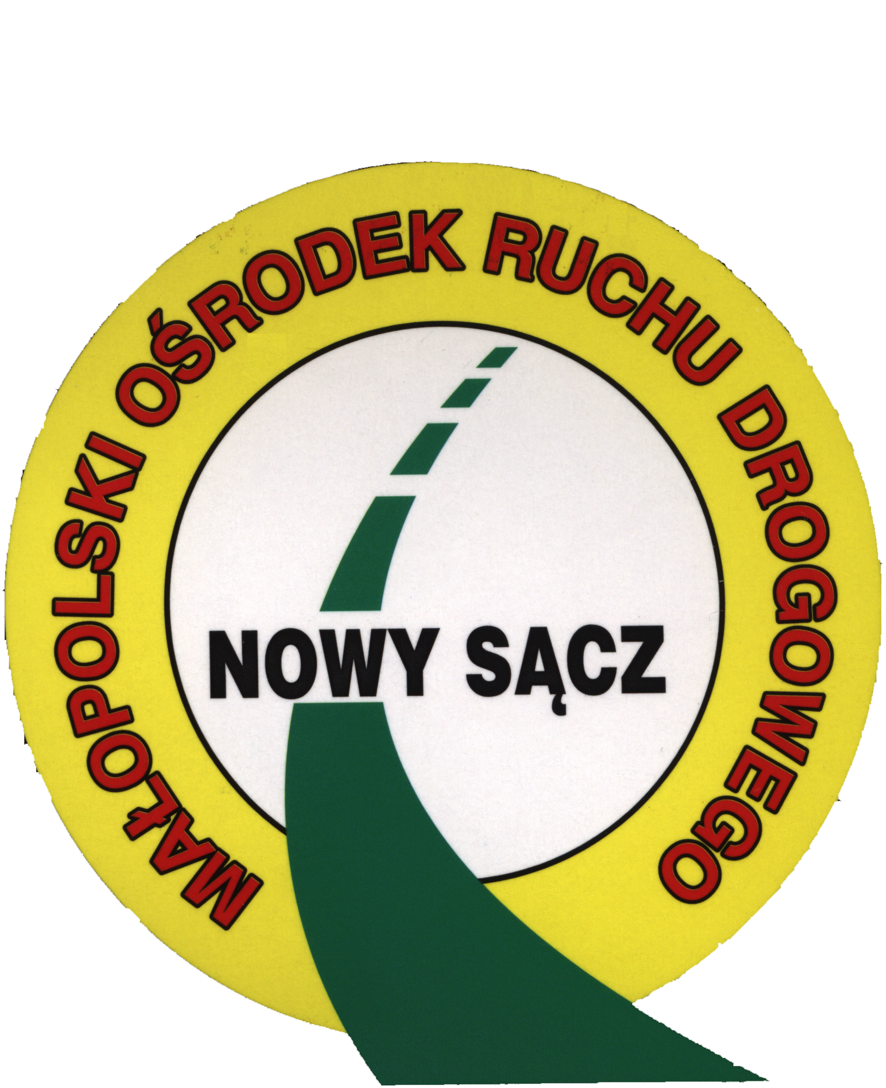 | MAŁOPOLSKI OŚRODEK RUCHU DROGOWEGO W NOWYM SĄCZU  ul.29 Listopada 10, 33-300 Nowy Sącz  tel. 18/ 449-08-99, fax: 18/ 449 08 81, e-mail: szkolenia@mord.pl
KARTA ZGŁOSZENIA
UDZIAŁU W KURSIE REEDUKACYJNYM
W ZAKRESIE PROBLEMATYKI PRZECIWALKOHOLOWEJ
I PRZECIWDZIAŁANIA NARKOMANII

PROSZĘ O WYPEŁNIENIE DRUKOWANYMI LITERAMI

Deklaruję uczestnictwo w kursie zgodnie z art. 98 a ust. 1 pkt 2 ustawy z dnia 5 stycznia 2011 roku o kierujących pojazdami ( t.j Dz. U. z 2024 poz. 1210)

Data szkolenia: ……………………………………….

Nazwisko i imię:

Data urodzenia

Miejsce urodzenia

PESEL:

Nr telefonu

Adres e-mail: ............................................................

Adres korespondencyjny :

kod pocztowy
-

Poczta

Ulica / Miejscowość

Nr domu Nr mieszkania

Możliwość wykonania badań psychologicznych w kwocie 150 zł: TAK / NIE ) *
Konieczność wcześniejszego zapisu ze względu na ograniczoną ilość miejsc.
* Niepotrzebne skreślić

Warunki uczestnictwa:
1. Aby zapisać się na szkolenie należy niezwłocznie, najpóźniej następnego dnia od zgłoszenia telefonicznego przedłożyć:
a/ wypełnioną i podpisaną kartę zgłoszenia
b/ potwierdzenie dokonania płatności za szkolenie.
Płatność w kwocie 500 zł ( lub 650 zł, w przypadku wykonywania dodatkowo badań psychologicznych) należy dokonać na rachunek:
Małopolski Ośrodek Ruchu Drogowego w Nowym Sącz ul. 29 Listopada 10, 33-300 Nowy Sącz;
PKO BANK Polski SA 69 1020 2892 0000 5202 0786 6785.
2. Brak kompletu dokumentów, o których mowa w pkt 1, skutkuje niezapisaniem osoby na szkolenie.

OŚWIADCZENIE

1. Mam świadomość, że warunkiem otrzymania zaświadczenia jest uczestnictwo we wszystkich przewidzianych programem szkolenia zajęciach ( 2 dni po 8 godzin czyli łącznie 16 godzin);
2. Przyjmuję do wiadomości, że zwrot opłaty za szkolenie może nastąpić wyłącznie w przypadku poinformowania Organizatora o rezygnacji na trzy dni robocze przed planowanym terminem rozpoczęcia szkolenia;
3 Opłata nie podlega zwrotowi w przypadku:
a/ pisemnej rezygnacji ze szkolenia na dwa lub mniej dni roboczych przed rozpoczęciem szkolenia;
b/ nieobecności uczestnika na szkoleniu;
c/ braku uczestnictwa we wszystkich, przewidzianych programem szkolenia zajęciach;
4. Przyjmuję do wiadomości warunki określone w skierowaniu na kurs reedukacyjny w zakresie problematyki przeciwalkoholowej i przeciwdziałania narkomanii wydanym przez odpowiedni urząd, a w szczególności dotyczący terminów przedstawienia zaświadczenia.

Akceptuję powyższe warunki oraz oświadczam, że zapoznałam/em się z „Regulaminem szkoleń przeprowadzanych przez Małopolski Ośrodek Ruchu Drogowego w Nowym Sączu”.

Wyrażam zgodę na przetwarzanie moich danych osobowych przez Małopolski Ośrodek Ruchu Drogowego w Nowym Sączu ul.29 Listopada 10, zgodnie rozporządzeniem o ochronie danych osobowych Parlamentu Europejskiego i Rady (UE) 2016/679 z dnia 27 kwietnia 2016.
Zgodnie z ogólnym rozporządzeniem o ochronie danych osobowych Parlamentu Europejskiego i Rady (UE) 2016/679 z dnia 27 kwietnia 2016, informuję, iż:
1) Administratorem Pani/Pana danych osobowych jest Małopolski Ośrodek Ruchu Drogowego w Nowym Sączy ul.29 Listopada 10;
2) Inspektorem ochrony danych w Małopolskim Ośrodku Ruchu Drogowego jest Agnieszka Rossmanith tel.18 44 90 880, mail: iod@mord.pl ;
3) Pani/Pana dane osobowe przetwarzane będą w celu wydania zaświadczenia ukończenia szkolenia/kursu na podstawie art. 6 ust 1 pkt a i c
4) Pani/Pana dane osobowe będą przechowywane przez okres 5 lat.
5) posiada Pani/Pan prawo dostępu do treści swoich danych oraz prawo ich sprostowania, usunięcia, ograniczenia przetwarzania, prawo do przenoszenia danych, prawo wniesienia sprzeciwu, prawo do cofnięcia zgody w dowolnym momencie bez wpływu na zgodność z prawem przetwarzania;
6) ma Pan/Pani prawo wniesienia skargi do Prezes Urzędu Ochrony Danych Osobowych /PUODO/ gdy uzna Pani/Pan, iż przetwarzanie danych osobowych Pani/Pana dotyczących narusza przepisy ogólnego rozporządzenia o ochronie danych osobowych 2016/679;
7) podanie przez Pana/Panią danych osobowych jest wymogiem ustawowym na podstawie Rozporządzenia Ministra Zdrowia z dnia 18 grudnia 2012 r.w sprawie kursu reedukacyjnego w zakresie problematyki przeciwalkoholowej i przeciwdziałania narkomanii oraz szczegółowych warunków i trybu kierowania na badania lekarskie lub badania psychologiczne w zakresie psychologii transportu (Dz. U z 2013 r. poz. 9 z późn. zm )
8) Pani/Pana dane nie będą przetwarzane w sposób zautomatyzowany w tym również w formie profilowania.

…………………………….. ………………………………………………..
Miejscowość i data Podpis osoby zgłaszającej się na kurs

